
实验报告册

学年学期： | 2025 -2026 学年 第 一 学期
课程名称： | 无线网络规划与优化
学生学院： | 通信与信息工程学院
专业班级： | 01012205
学生学号： | 2022210384、2022210381、2022210396
学生姓名： | 戴明伯、窦翔宇、闵景怡
联系电话： | 15732404064

重庆邮电大学教务处制

学生姓名 | 戴明伯  窦翔宇  闵景怡 | 学生学号 | 2022210384  2022210381  2022210396 | 专业班级 | 01012205
校内指导教师 | 刘楚川 | 校外指导教师 | 无 | 本次实验 学时数 | 32
实验日期 | 6-13周 | 实验地点 | YF309 | 实验台编号 | 无
实验名称 | WLAN室内优化、WLAN室外优化、5G室内优化、5G室外优化
评阅人签字 |  |  |  | 成绩
一、实验目的和要求
1、WLAN室内优化
（1）目的：室内WLAN测试以及分析
（2）要求：使用安卓手机安装CellularZ和WiFi分析仪，在校园内选取一栋楼进行测试
2、WLAN室外优化
（1）目的：室外WLAN测试以及分析
（2）要求：使用安卓手机安装CellularZ和WiFi分析仪，在校园内选取一段路线进行测试
3、5G室内优化
（1）目的：室内CQT测试以及分析
（2）要求：使用安卓手机安装无线网优实验室APP，在校园内选取一栋楼并对网络进行测试
4、5G室外优化
（1）目的：室外DT测试以及分析
（2）要求：使用安卓手机安装无线网优实验室APP，在校园内选取一段路线并对网络进行测试
二、实验设备
1、安卓手机
2、无线网优实验室APP
3、CellularZ APP
4、WiFi分析仪APP
三、实验原理
1、WLAN测试：
（1）测试场景：聚焦特定固定区域，自定义导入或拍摄测试点位底图，明确WLAN信号的测试覆盖范围；
（2）打点方式：以手动点击屏幕连线或步测方式在固定点位完成地理化打点，标记需测试WLAN信号的关键位置；
（3）测试执行：选择合适的位置对业务进行测试，包括上行速率、下行速率、网络延迟、抖动；
（4）数据采集：实时采集测试点的WLAN信号指标，如接收信号强度RSSI；
（5）结果评估：通过数据回放、统计通报，结合地理化图层评估固定点位的WLAN覆盖、业务体验及信号质量，针对信号薄弱区域提出优化型建议。
2、CQT测试：
CQT测试是针对固定点位的网络质量测试方法，核心原理为：
（1）测试场景：聚焦特定固定区域，通过自定义导入或拍摄测试点位底图，确定测试覆盖范围；
（2）打点方式：以手动点击屏幕连线或步测方式在固定点位完成地理化打点；
（3）测试执行：选择目标业务类型（如Ping百度、网页加载、优酷视频、HTTP/FTP上传下载等），设定测试时长、循环次数等参数后执行测试；
（4）数据采集：实时采集测试点的无线信号指标和业务性能指标，数据自动保存至后台；
（5）结果评估：通过数据回放、统计通报，结合地理化图层评估固定点位的网络覆盖、业务体验及信号质量，进行数据分析，针对信号薄弱区域提出优化建议。
3、DT测试：
DT测试是针对移动场景的网络质量测试方法，在移动过程中采集测试网络性能数据，核心原理为：
（1）测试场景：聚焦移动轨迹下的网络覆盖，依托GPS定位实现地理化自动打点；
（2）参数预设：提前配置测试业务类型（如Ping、FTP/HTTP上传下载）、信号采集频率、数据上传模式、回放速度等参数；
（3）测试执行：在移动过程中启动测试，自动、持续采集无线信号指标和业务性能指标；
（4）数据呈现：测试过程中地图支持当前服务小区连线、多指标图层分段显示，数据自动保存至后台；
（5）结果评估：通过移动轨迹的指标变化、数据回放及统计分析，评估网络的连续覆盖能力、切换性能、移动过程中的业务连续性及信号质量稳定性。
四、实验内容
- WLAN室内优化
- 概述
（1）测试区域介绍
选取逸夫实验楼的1至5层作为本次WLAN测试区域，使用CellularZ APP进行WLAN室内测试。
（2）测试方法及过程
1）在CellularZ APP选择手动室内覆盖测试，选取测试区域平面图，在指定路线上打点并移动；
2）在指定路线上选择几个位置，对业务进行测试；
3）针对覆盖薄弱的区域，进行问题分析并给出优化性建议。
2、测试报告
主要针对测量过程中对接收信号强度RSSI指标进行分析，RSSI指终端接收到的无线信号总功率，包含有用信号与干扰信号的功率，是衡量信号覆盖强弱的基础指标，通常以dBm为单位。
下面以五楼测试结果为例：
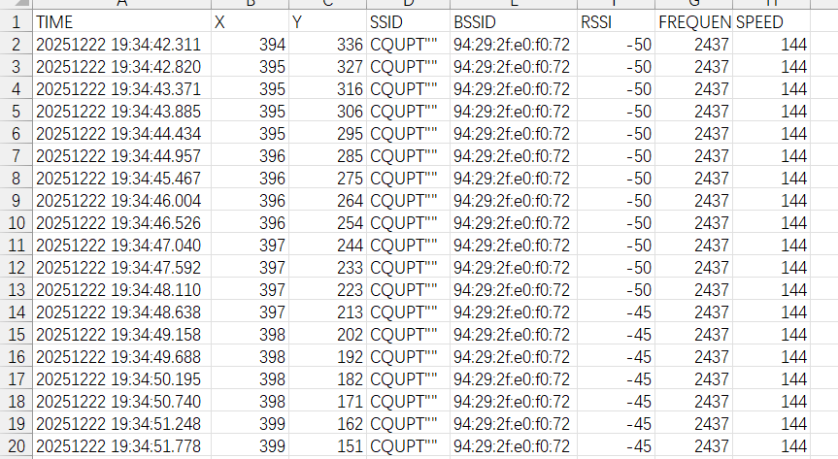
图 五楼RSSI指标统计结果
根据测试结果数据，对所有时刻信号强度绘制折线图进行分析：
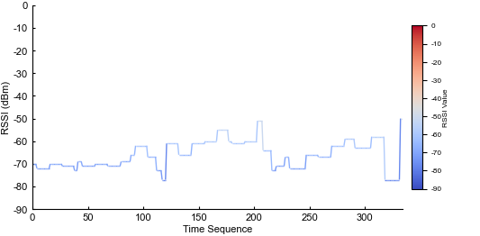
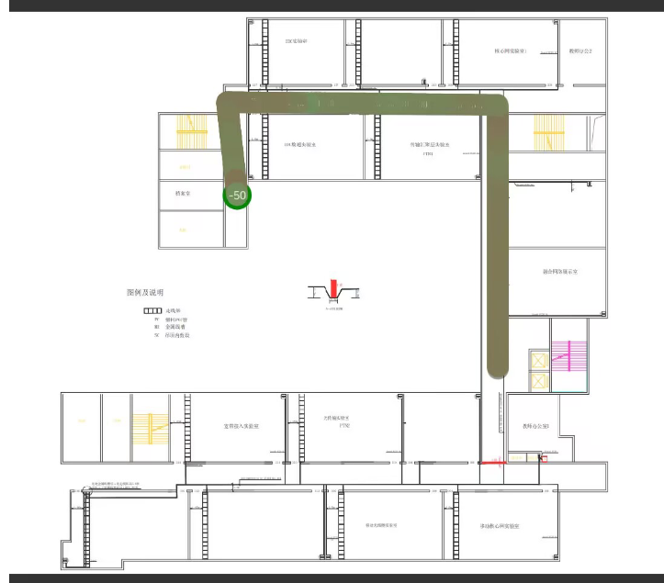
图 一楼RSSI指标折线图及打点路径
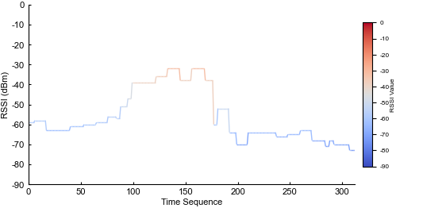
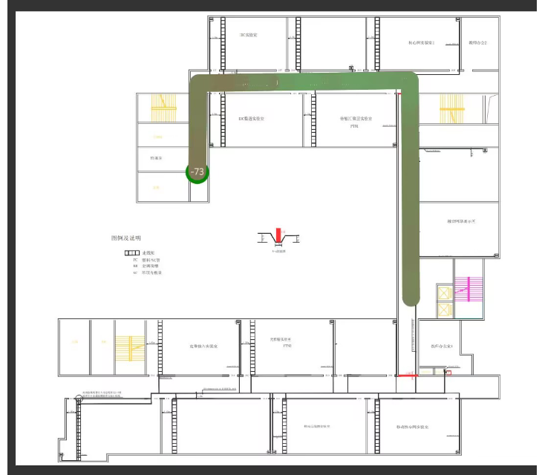
图 二楼RSSI指标折线图及打点路径
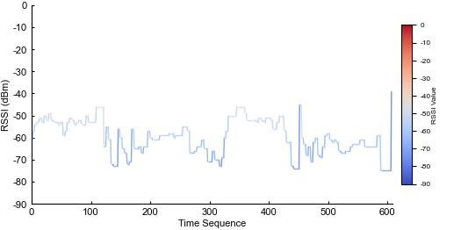
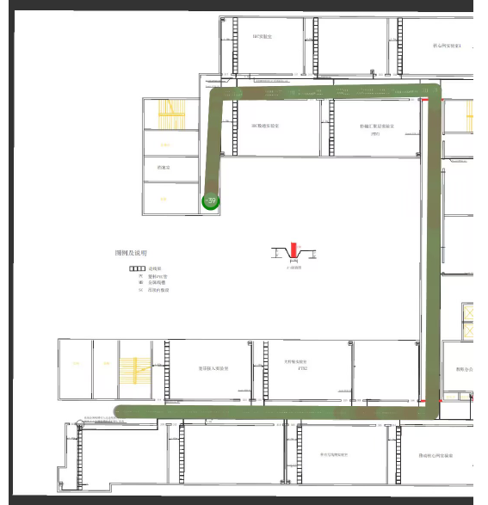
图 三楼RSSI指标折线图及打点路径
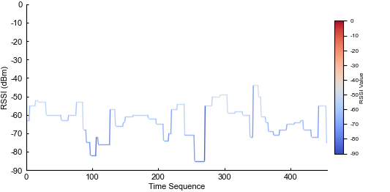
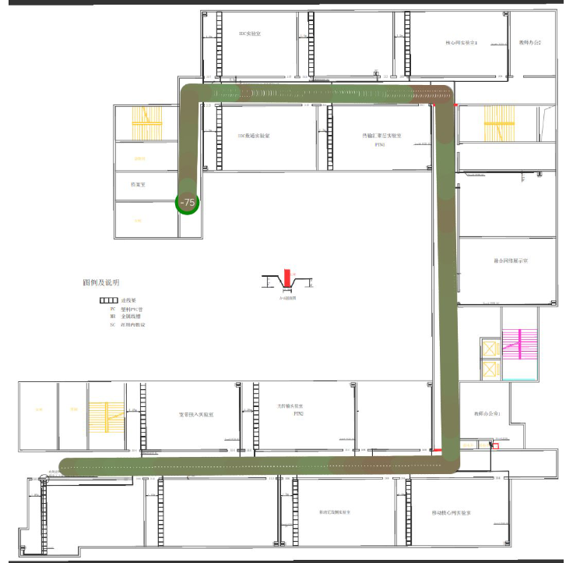
图 四楼RSSI指标折线图及打点路径
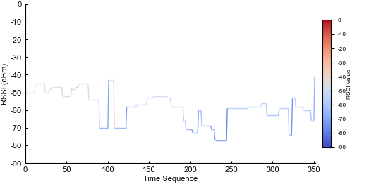
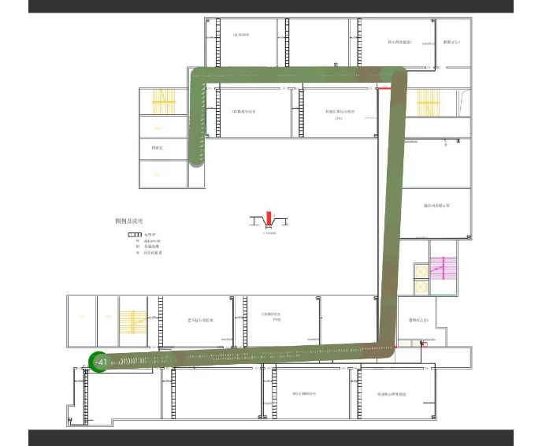
图 五楼RSSI指标折线图及打点路径
表 1-5层楼业务测试结果
楼层（均值） | PING命令（ms） | 下载（Mbps） | 上传（Mbps） | 抖动（ms）
F1 | 60.25 | 33.85 | 41.4 | 173.75
F2 | 96.75 | 47.1 | 19.175 | 23
F3 | 81.2 | 0.2 | 63.7 | 131.8
F4 | 63.8 | 47.76 | 52.04 | 149
F5 | 66 | 45.34 | 47.9 | 44.4

3、分析过程
逸夫楼1-5层的WLAN信号整体来看，多数区域处于理想使用水平，其中2、4、5层信号质量相对较好，基本稳定在-80dBm以上；但3层存在信号较弱的区域，且1层未出现“极好”等级的信号覆盖，是各楼层中信号质量相对最差的。
结合WLAN信号表现与业务测试数据来看，各个楼层的问题如下：
3层信号弱直接导致下载速率仅0.2Mbps，同时PING时延偏高，主要原因是电梯口、实验室的遮挡、墙体衰减；1层信号的下载速率低，可能是AP带宽配置不足；4层的速率较好，但是抖动较大，源于实验室设备的多径干扰与人员并发干扰；2、5层抖动小，但需要注意后续高并发导致速率下降、抖动加剧的可能。
4、解决措施
（1）在3层大厅、实验室、电梯口新增本地AP部署，实验室可采用面板AP减少实心墙衰减。电梯口附近的AP采用定向天线，避开金属/混凝土遮挡，增强信号穿透性；
（2）检查1层AP的带宽配置，升级为千兆AP，监测AP负载，若负载过高，新增1-2个AP分担用户流量；
（3）在2、4、5层调整实验室AP的安装位置、角度，避开设备密集区域、抬高安装高度，减少多径干扰；或增加AP数量，分担用户并发量，同时优化AP信道，降低频段占用干扰。
- WLAN室外优化
1、概述
（1）测试区域介绍
选择逸夫实验楼-网球场-新行政楼-腾飞门路线进行室外WLAN信号的测量与分析。该区域紧挨第四教学楼和数字图书馆，有人流量大，并发率高的特点，对网络需求量大。
（2）测试方法及过程
1）在CellularZ APP选择手动室外覆盖测试，选取测试区域平面图，在指定路线上打点并移动；
2）在指定路线上选择几个信号较差的位置，对业务进行测试；
3）针对覆盖薄弱的区域，进行问题分析并给出优化性建议。
2、测试报告
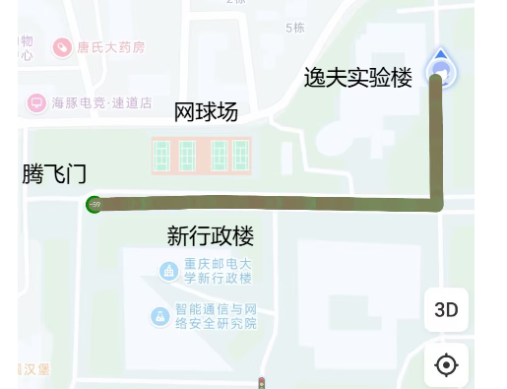
图 室外WLAN信号测试路线
下面是该路线WLAN信号的部分测试数据：
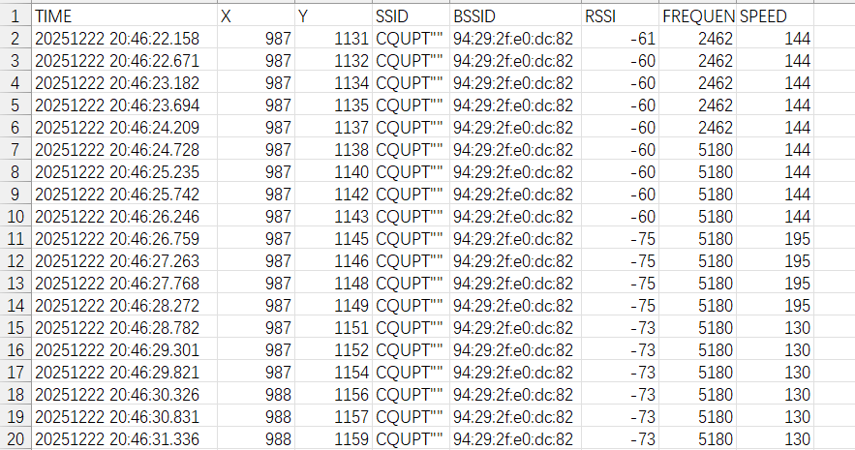
图 室外WLAN信号部分测试数据
根据测试数据，绘制折线图并进行统计：
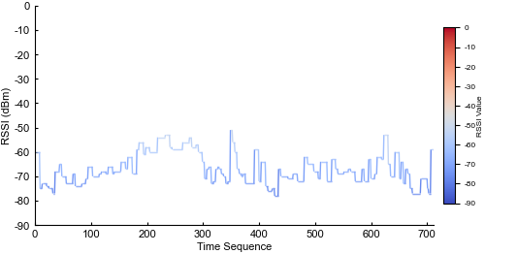
图 室外WLAN信号测试折线图
3、分析过程
该路线上的WLAN信号整体质量良好，信号在-80dBm~-50dBm之间，并且“良好”等级占比67.89%，整体波动幅度可控，稳定性也较好。原因是测试环境较为空旷，建筑及材料对信号的衰减较弱。
4、解决措施
（1）资源配比调整：把AP上下行资源占比改成2:2的上下行均衡配置，针对每日下课时间的高峰时段，临时提升AP的上行资源配额，非高峰时段再恢复默认，既能保障高峰需求也不浪费资源。
（2）在下行容量方面：如果当前只有一个AP覆盖这条路线，可以在路线两端补充1-2个同信道的AP，并开启负载均衡功能；同时检查光分箱到AP的有线链路，把当前的百兆链路升级为千兆，提升AP的下行数据承载能力，避免高负载时带宽不够的情况。
（3）针对抖动问题，先扫描周边的WLAN信道占用情况，把AP的信道切换到无重叠的清洁信道，减少同频干扰；再把AP的天线从垂直发射调整为轻微向下倾斜，让信号聚焦覆盖该路线，减少信号向空旷区域散射带来的干扰，提升传输稳定性。
- 5G室内优化
1、概述
（1）测试区域介绍
选取逸夫楼的1至5层作为本次CQT测试区域，逸夫楼1、3、4、5层作为实验室区域，2层作为办公区域，并且1层还包含大厅等公共空间。
（2）测试方法及过程
使用无线网优实验室APP进行CQT测试：
1）对所测试的区域绘制平面图，每一层测试前需要选择测试楼层、楼层平面图；
2）明确手机接收的信号为5G NR信号，之后将对SS RSRP、SS RSRQ、SS SINR指标进行测量；
3）配置业务信息，根据测试的具体时间合理分配各项业务的测试时间，测试业务包括ping、测速、网页、视频；
4）在指定路线中移动，实时采集信号数据，采集后在后台获取数据，评估信号质量；
5）基于测试结果分析信号薄弱问题，提出针对性建议。
2、测试报告
下面以逸夫实验楼一楼CQT测试结果为例：
（1）信号概览
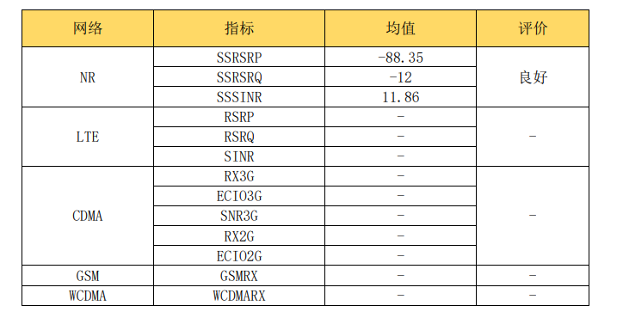
图 信号概览
（2）业务概况
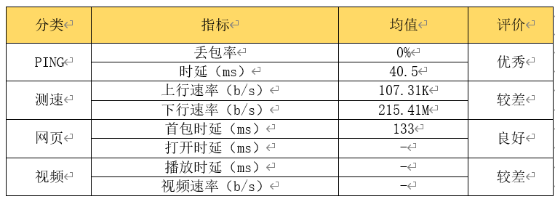
图 业务概况
（3）业务测试
1）PING测试
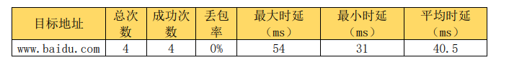
图 PING测试
2）下行测速
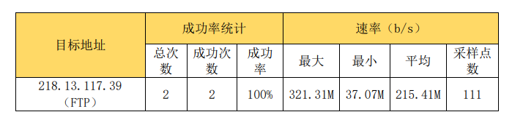
图 下行测速
3）上行测速
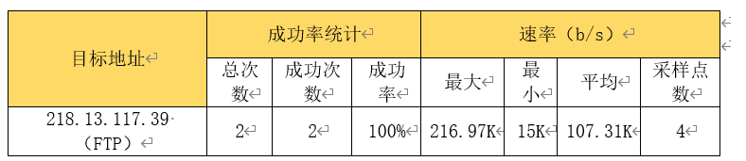
图 上行测速
4）网页测试
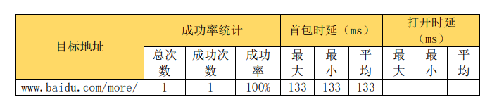
图 网页测试
5）视频测试
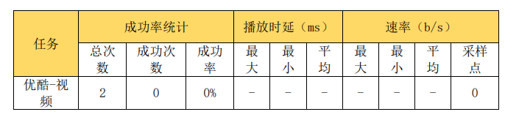
图 视频测试
6）小区分析
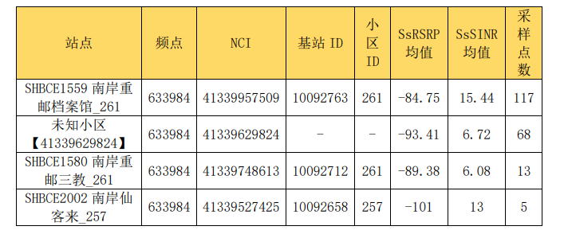
图 小区分析
3、分析过程
从整体来看，逸夫楼5G基础信号质量整体处于良好水平：SS RSRP均值为-81.95dBm，处于5G信号较好覆盖区间；SS RSRQ均值为-12.08，信号接收质量达标；SS SINR均值为11.42，信号纯净度基本符合使用要求。但是从业务测试情况看，5G实际体验存在短板，并且从五层楼的信号质量及业务测试情况来看，各层楼的信号均有一定的问题。
综合各项指标来看，1层的信号与业务体验最差，信号覆盖、质量、抗干扰能力均不足，需要针对性提出优化建议。
4、解决措施
（1）信号覆盖增强：对于较为优质的基站，优化基站的覆盖范围，比如SHBCE1559南岸重邮档案馆_261站点，可以调整其天线的方位角、下倾角，将信号定向覆盖至1层，填补1层的覆盖短板；对于SS RSRP<-85dBm、SS SINR<5的弱基站，排查设备故障，或替换高增益天线。
（2）干扰抑制：针对3-5层的设备、环境干扰，对覆盖3-5层的基站将其信道调整为与周边基站错开的非重叠信道；同时开启窄波束赋形功能，定向向3-5层实验室区域发射信号，减少设备、墙体的信号反射干扰；在3-5层机柜、密集办公桌区域，加装吸波材料，并降低电子设备对5G信号的干扰。
- 5G室外优化
1、概述
（1）测试区域介绍
测试路线：知行苑八舍-兴业苑菜鸟驿站-数字图书馆-第二教学楼-知行苑一舍-知行苑六舍-知行苑八舍，共1.86公里，测试环境有较多树木覆盖，建筑物遮挡较多。
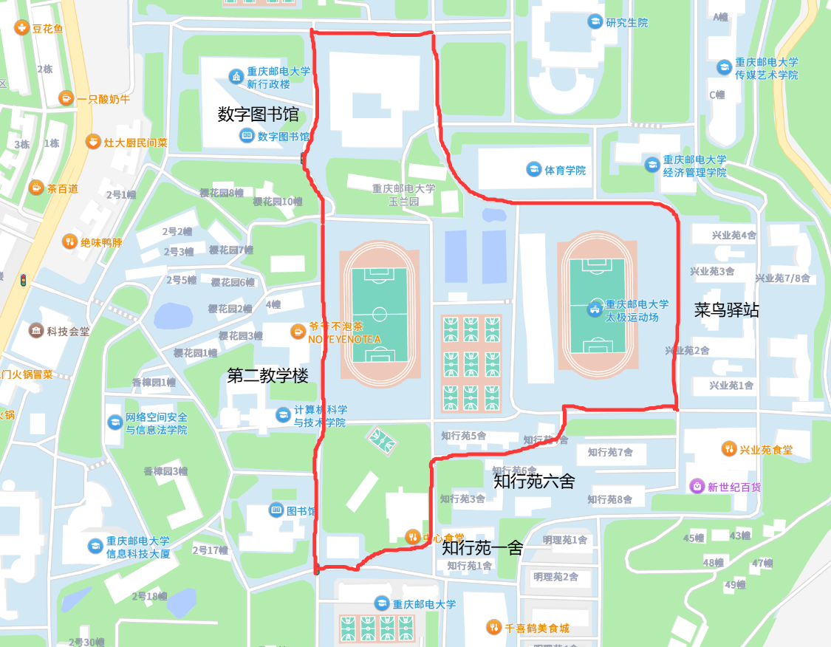
图 测试路线示意图
（2）测试方法及过程
使用无线网优实验室APP进行DT测试：
1）首先在后台导入基站台账信息；
2）明确手机接收的信号为5G NR信号，之后将对SS RSRP、SS RSRQ、SS SINR指标进行测量；
3）配置业务信息，由于本次测试采用自行车工具进行测量，信号采集频率为0.1s，信号显示频率为1s，测试时间无限制，测试业务包括ping、测速、网页、视频；
4）在指定路线中移动，实时采集信号数据，采集后在后台获取数据，评估信号质量；
5）基于测试结果分析信号薄弱问题，提出针对性建议。
2、测试报告
本次测试时长总计5.86分钟，测试里程总计1.86km。覆盖评价【优秀】，网络质量评价【较差】，测试结果如下：
（1）信号概览
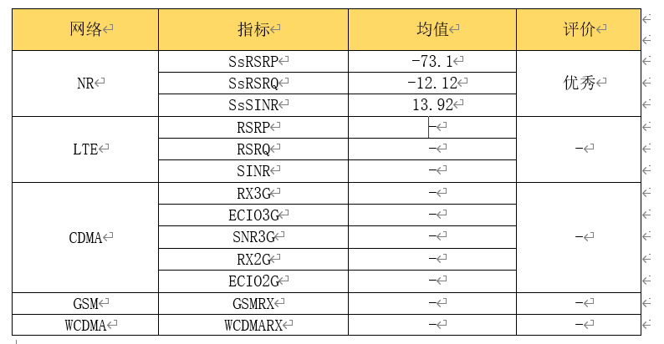
图 信号概览
（2）业务概况
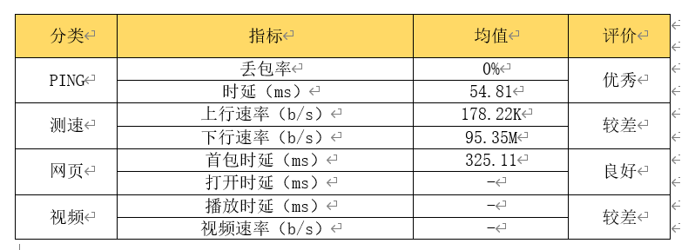
图 业务概况
（3）指标统计结果
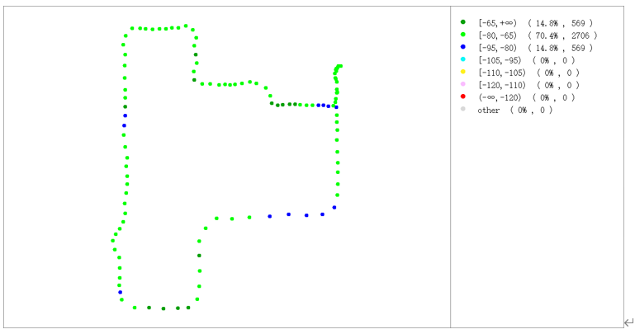
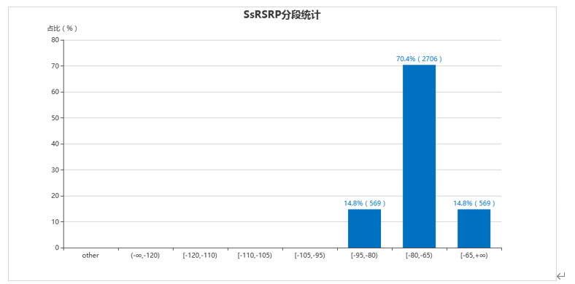
图 SS RSRP指标统计结果
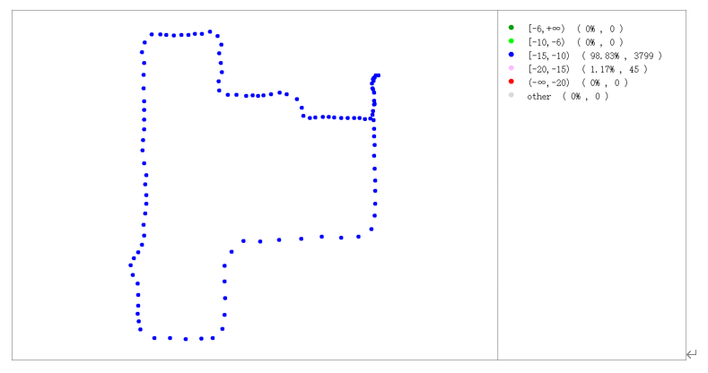
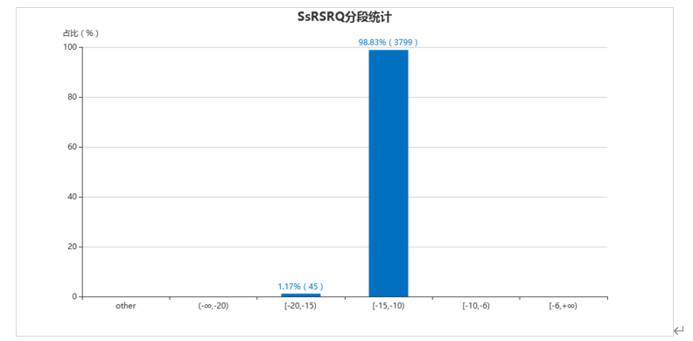
图 SS RSRQ指标统计结果
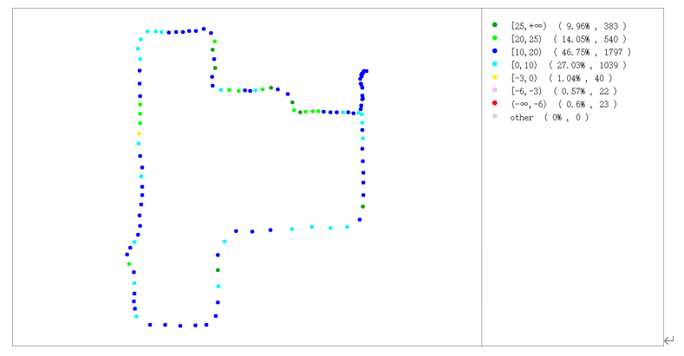
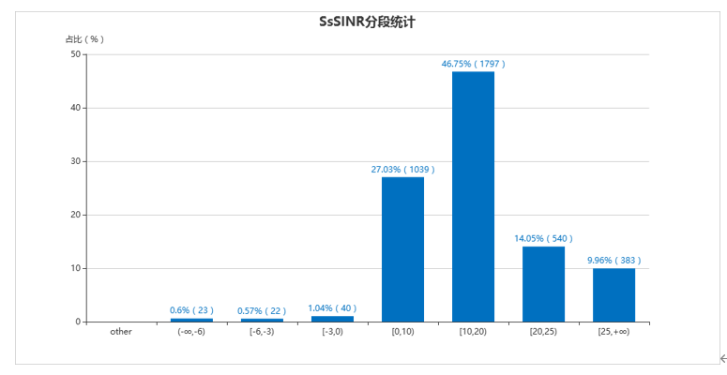
图 SS SINR指标统计结果
（4）业务分析
1）PING测试
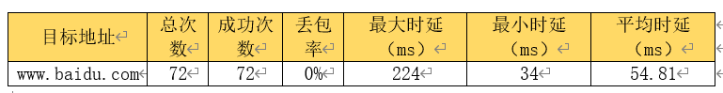
图 PING测试
2）下行测速
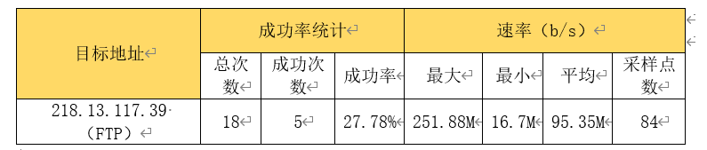
图 下行测速
3）上行测速
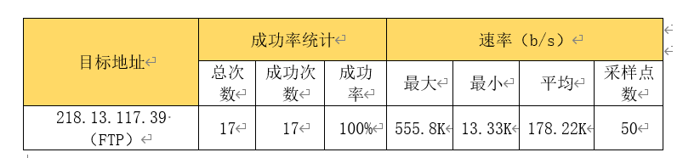
图 上行测速
4）网页测试
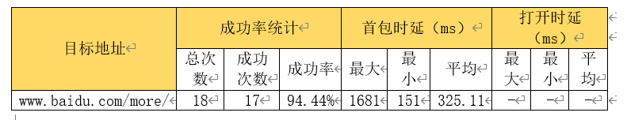
图 网页测试
5）视频测试
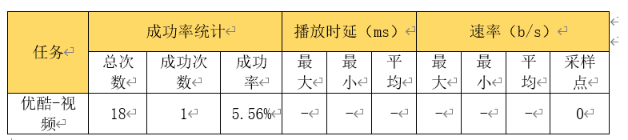
图 视频测试
6）小区分析
本次测试涉及小区共21个：
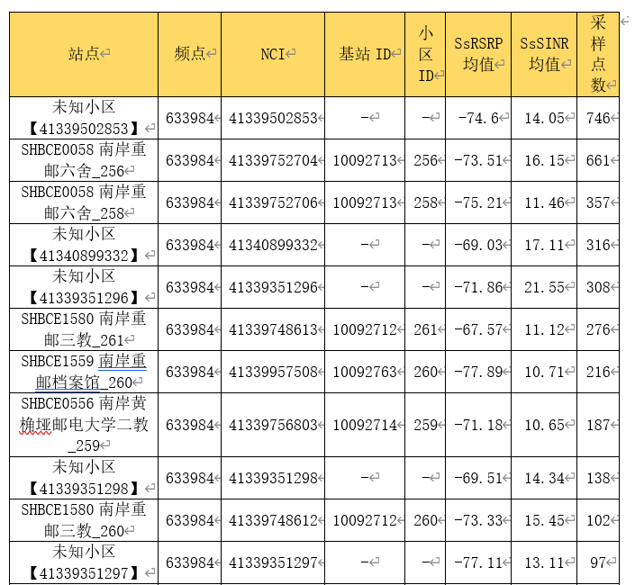
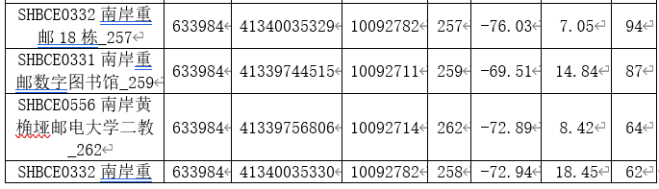
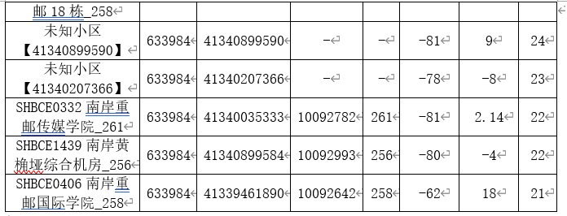
图 小区分析
3、分析过程
（1）信号强度（SS RSRP）：信号强度的均值为-74.46dBm，属于5G n78的良好水平，有68.7%的区域RSRP≥-80dBm，但是覆盖不均匀，存在局部弱覆盖区域。如果是基站发射功率问题，整体的RSRP均值会降低，但是当前均值良好，说明核心问题在外界遮挡以及局部覆盖规划存在缺陷。由于5G n78频段波长短、绕射能力弱，存在被树木、建筑物遮挡的问题，或有可能弱覆盖区域处于小区覆盖边缘，或天线下倾角过大，都会造成弱覆盖问题。比如从知行苑一舍到知行苑六舍这段路线的覆盖较弱，原因是路中有高大且密集的树木遮挡。
（2）信号质量（SS RSRQ）：信号质量的均值在-12.39dB，并且97.38%的区域RSRQ在-15dB以上，RSRQ反映信号质量与小区负载的关系，故当前基站信号的纯净度高，没有被基站自身信号杂波所影响，本小区的信号发射正常；并且小区负载低，没有因用户过多导致的信号质量下降。
4、解决措施
（1）对于高大树木，修剪过高过密的树枝，减少信号衰减；对于建筑物，若遮挡区域为重点覆盖区，微调对应基站的天线方位角，或者在遮挡区域附近部署小型基站，补盲覆盖；
（2）针对多个未知小区，需要核实未知小区的实际部署位置，补全核心信息；
（3）针对SS SINR较差（≤7）的站点，排查周边是否有WiFi、微波设备占用同频段，调整5G频点避开干扰源；同时优化邻区关系，减少邻区信号重叠导致的干扰。
五、思考题/学习心得
本次无线网络规划与优化实验，使我们系统掌握了WLAN与5G网络室内外测试的核心方法。这一过程不仅进一步深化了我们对专业理论的认知，更在实践历练中显著提升了问题分析与解决能力。从逸夫楼室内CQT测试到校园环线室外DT测试，全程深度参与的经历，让我们对无线网络的覆盖范围、干扰强度、传输速率等核心指标形成了直观且深刻的认知。
实验期间，我们熟练使用了CellularZ、WiFi分析仪、无线网优实验室APP等专业测试工具，熟练掌握了RSSI、SS RSRP、SS SINR等关键指标的采集方法，同时掌握了数据统计与图表分析技巧。原本抽象难懂的“信号衰减”“多径干扰”等核心概念，在具象的测试场景中变得清晰可触。例如，逸夫实验楼3层电梯口受金属外壳遮挡影响出现信号衰减问题，4-5层实验室因电子设备密集引发信号干扰，这些实际场景让我们深刻体悟到，无线网络优化必须与现场环境特点紧密结合。通过对比不同楼层、不同区域的测试数据，我们逐步摸索出从指标波动中定位问题根源的方法——例如下行速率波动较大可能与网络资源分配不均相关，上行速率不足则需重点考量用户并发量与基站参数配置等因素。
实验过程中，我们也遭遇了诸多挑战。室外测试阶段，树木遮挡导致部分区域出现弱覆盖现象；业务测试环节，出现抖动值过高、视频播放中断等问题。面对这些难题，我们通过反复排查验证、动态调整测试路线与参数设置，并结合团队集中研讨分析，逐步厘清问题症结并敲定解决方案。与此同时，团队协作的价值在实验中也得到充分彰显。从测试方案的统筹制定、测试点位的分工部署，到测试数据的汇总梳理与疑难问题的联合研讨，成员间的职责互补不仅保障了实验高效推进，更让我们深刻领会到清晰沟通、合理分工在团队工作中的关键作用。
本次实验不仅扎实提升了我们的实操技能，更让我们深刻洞悉到，无线网络优化是一门融合理论知识、技术应用与场景适配的综合性学科。它既要求我们精准把控指标含义与测试方法，也需要具备根据实际环境灵活调整优化方案的应变能力。未来，我们将持续深化对网络优化技术的钻研，把本次实验积累的经验充分运用到后续学习实践中，不断锤炼专业素养，为应对更复杂的无线网络工程问题筑牢基础。
六、教师评阅意见

